B4 领衔人辐射
序号 | 形式 | 题目 | 级别 | 时间
1 | 公开课 | 《水是什么样的》 | 市级 | 2025.06
2 | 公开课 | 《点亮小灯泡》 | 区级 | 2024.11
3 | 公开课 | 《轮子的故事》 | 区级 | 2024.08
4 | 公开课 | 《探究秋叶的秘密》 | 区级 | 2024.09
5 | 讲座 | 《让文献阅读成为概念建构的重要节点：基于教学策略运用的视角》 | 省级 | 2024.12
6 | 讲座 | 《基于开放场域的AR—STEM教育案例开发与实践》 | 省级 | 2024.12
7 | 讲座 | 《落实新课标、用好新教材、践行新教学——2024版一年级上册教材简析》 | 市级 | 2024.12
8 | 讲座 | 《小学科学思维型教学探究实践》 | 市级 | 2025.06
9 | 讲座 | 《深化概念发展的思维型教学实践》 | 市级 | 2025.06
10 | 讲座 | 《人工智能技术赋能科学教育》 | 区级 | 2025.01
11 | 讲座 | 《素养视角下的项目化学习》 | 区级 | 2025.01
12 | 讲座 | 《人工智能赋能教育的创新发展》 | 区级 | 2025.01
13 | 讲座 | 《探索科创教育与STEM融合的新路径》 | 区级 | 2025.02

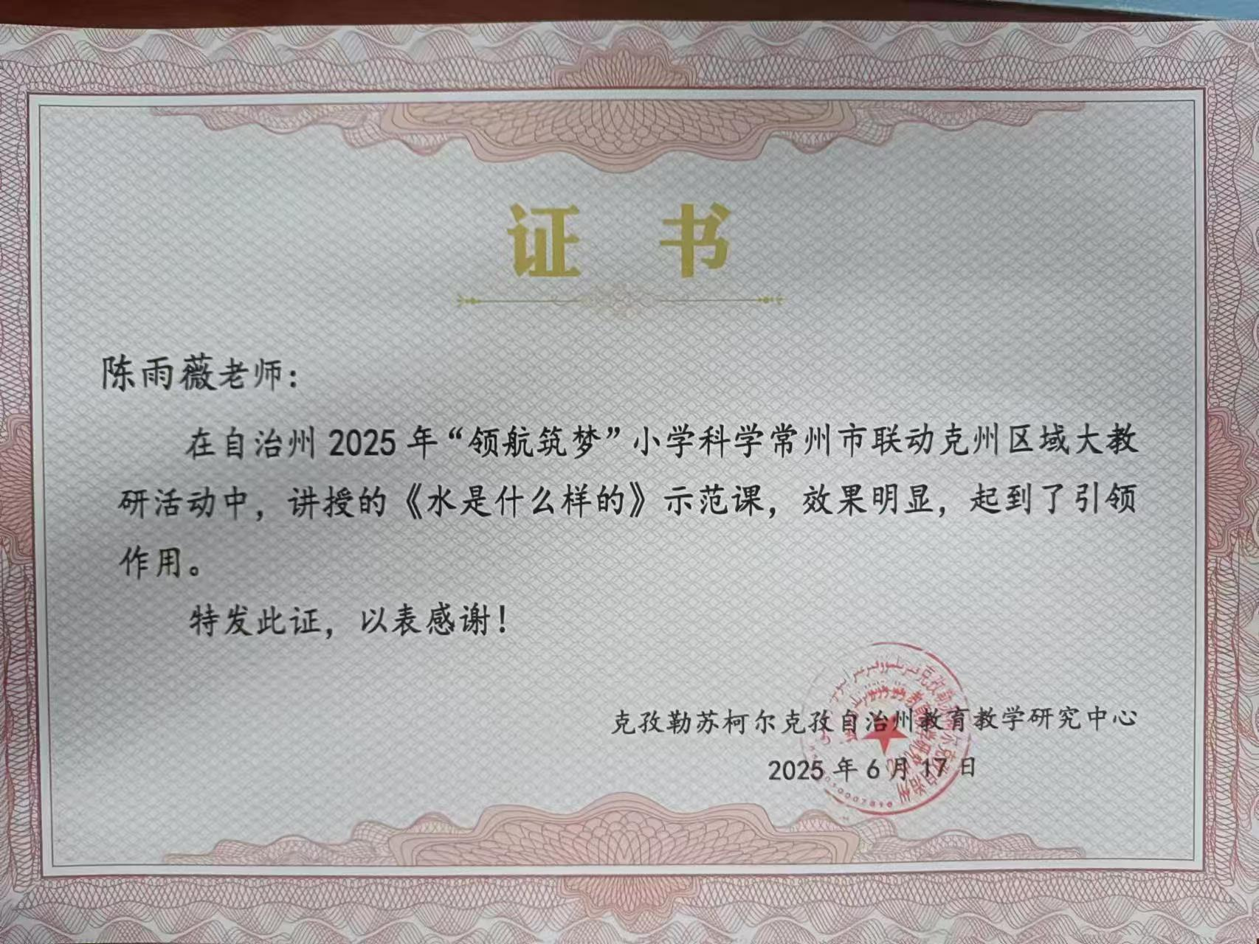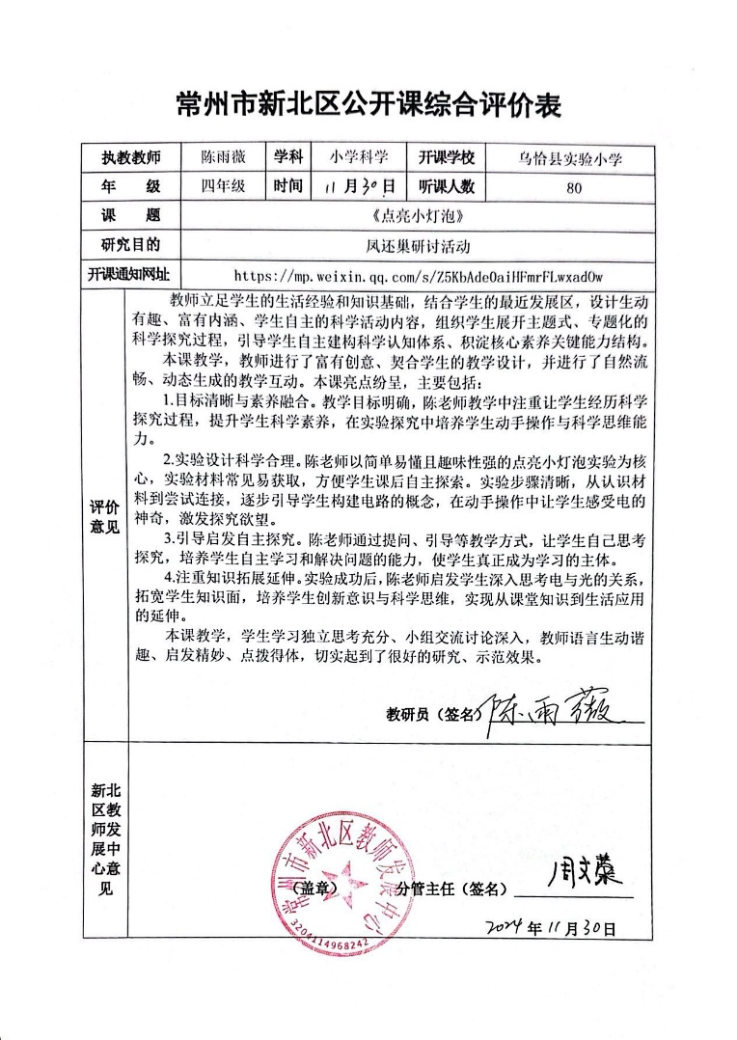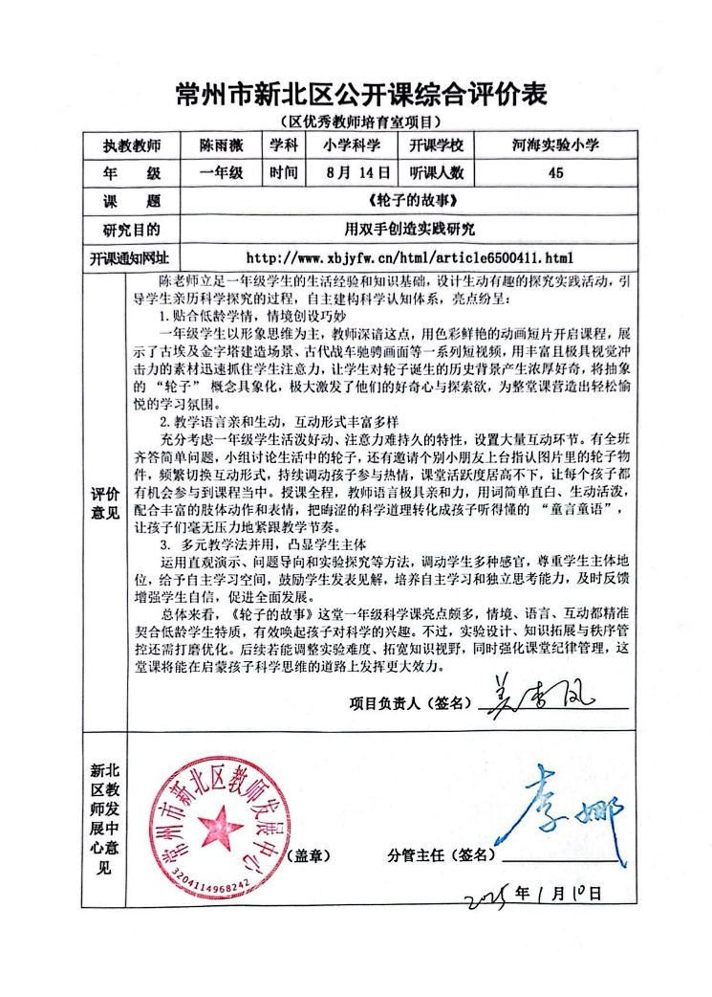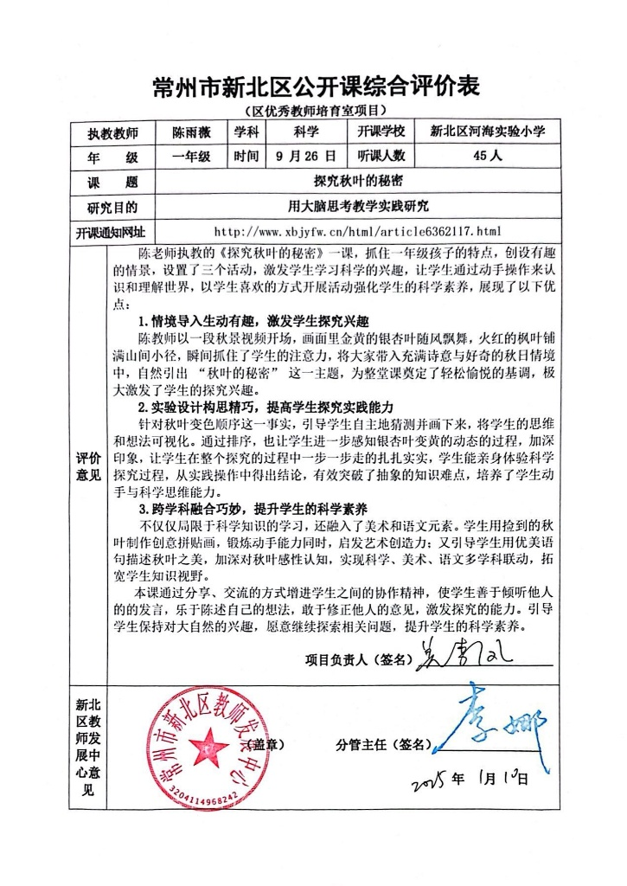

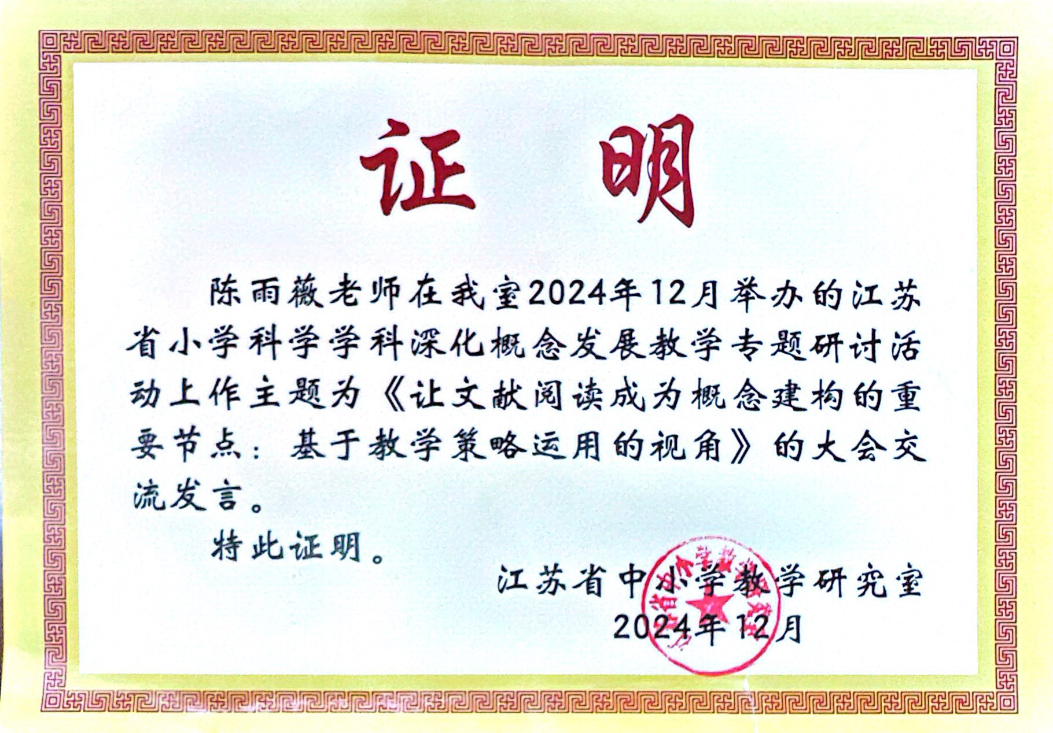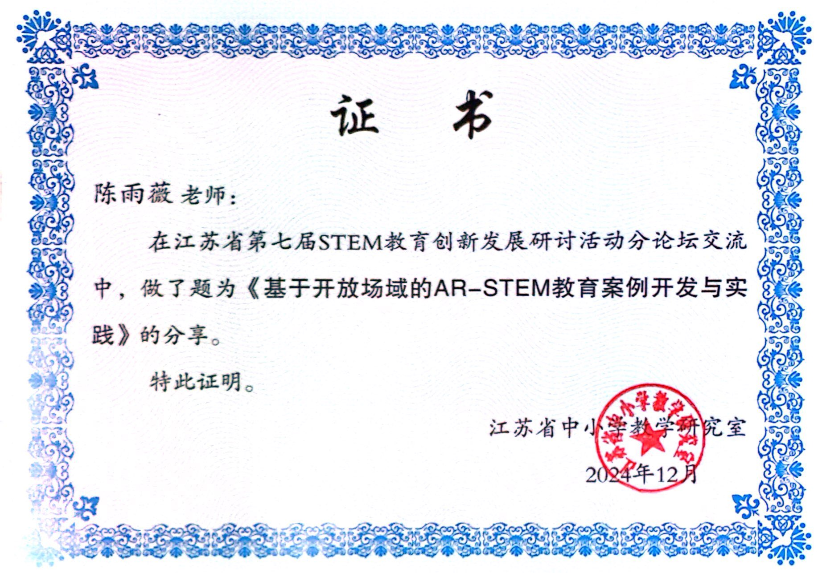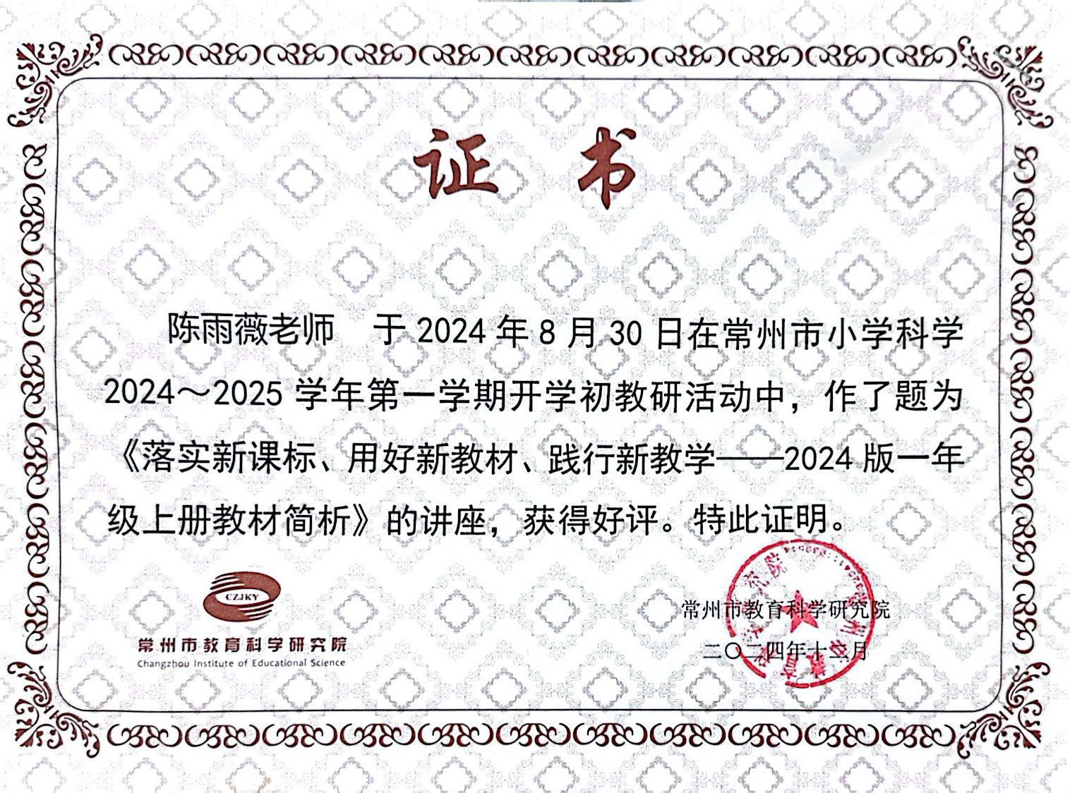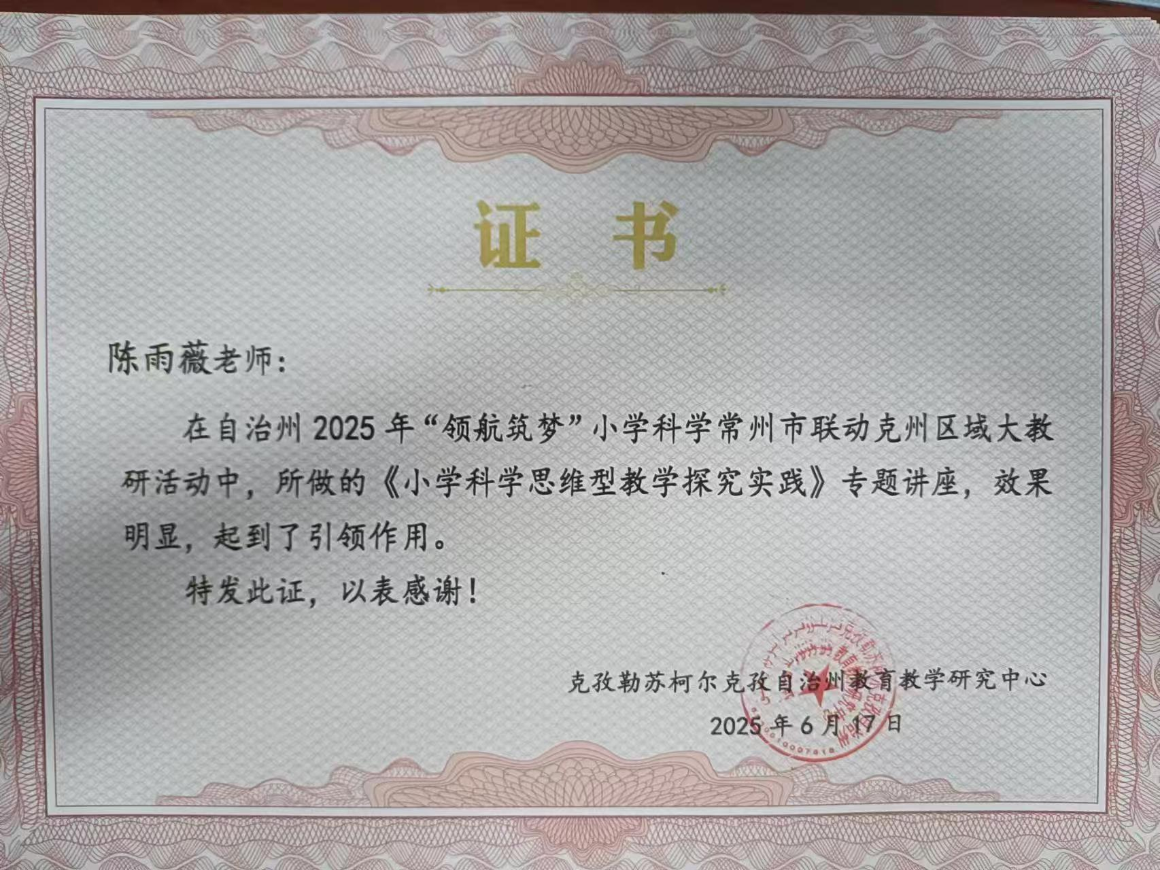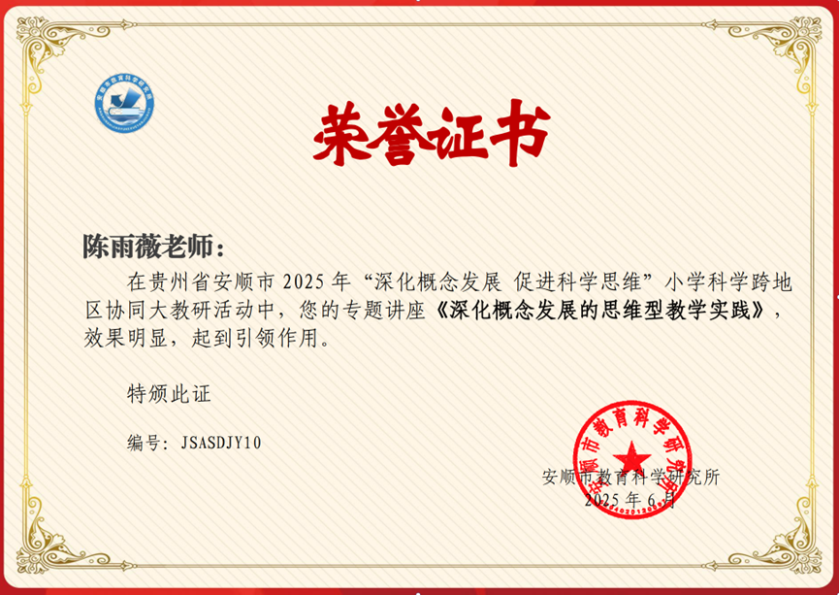

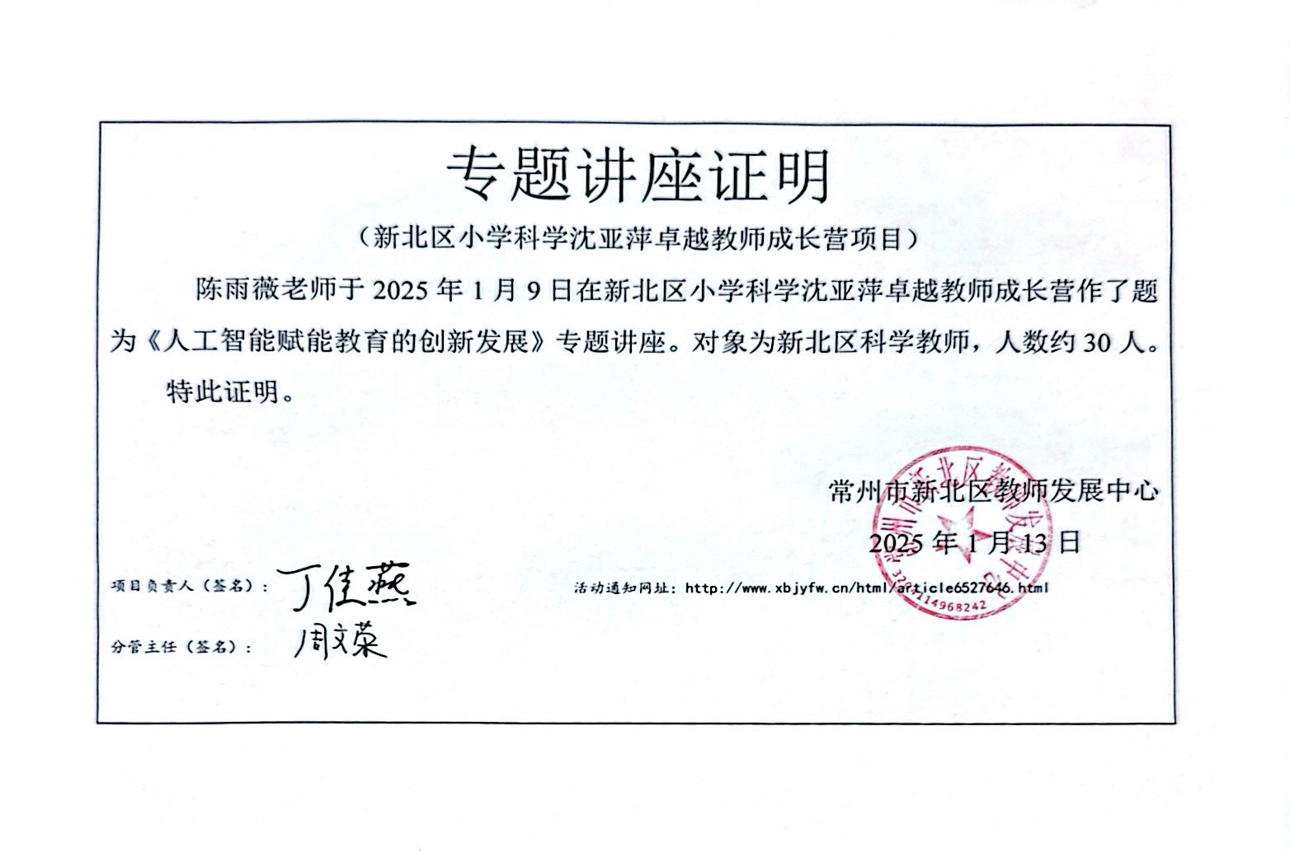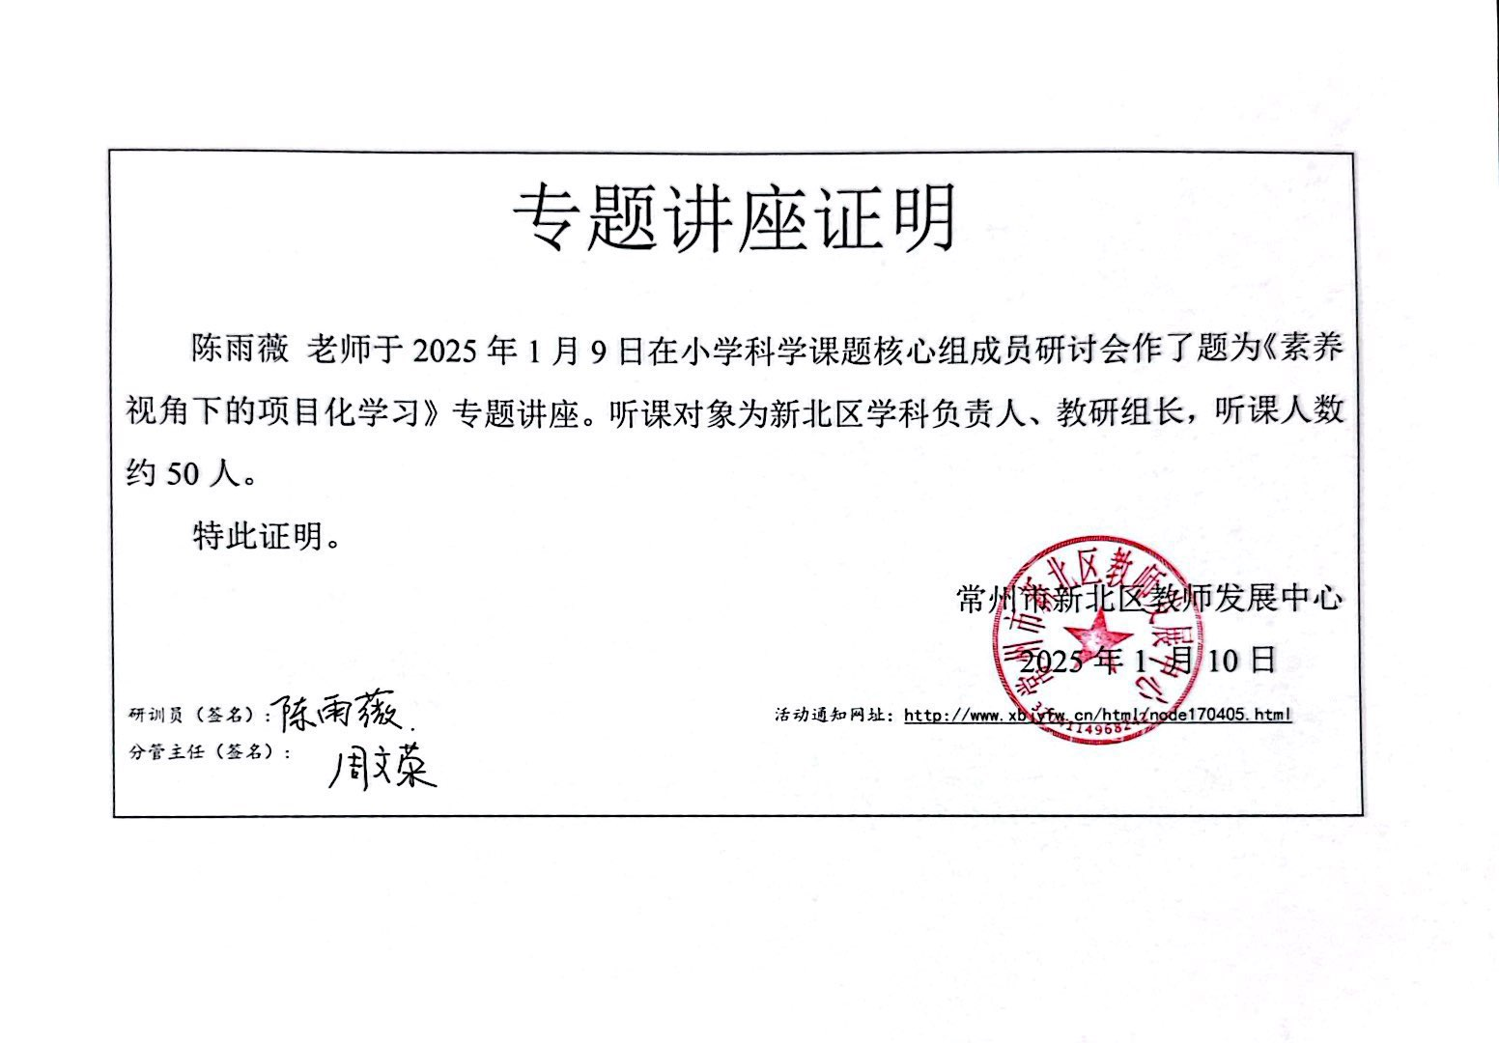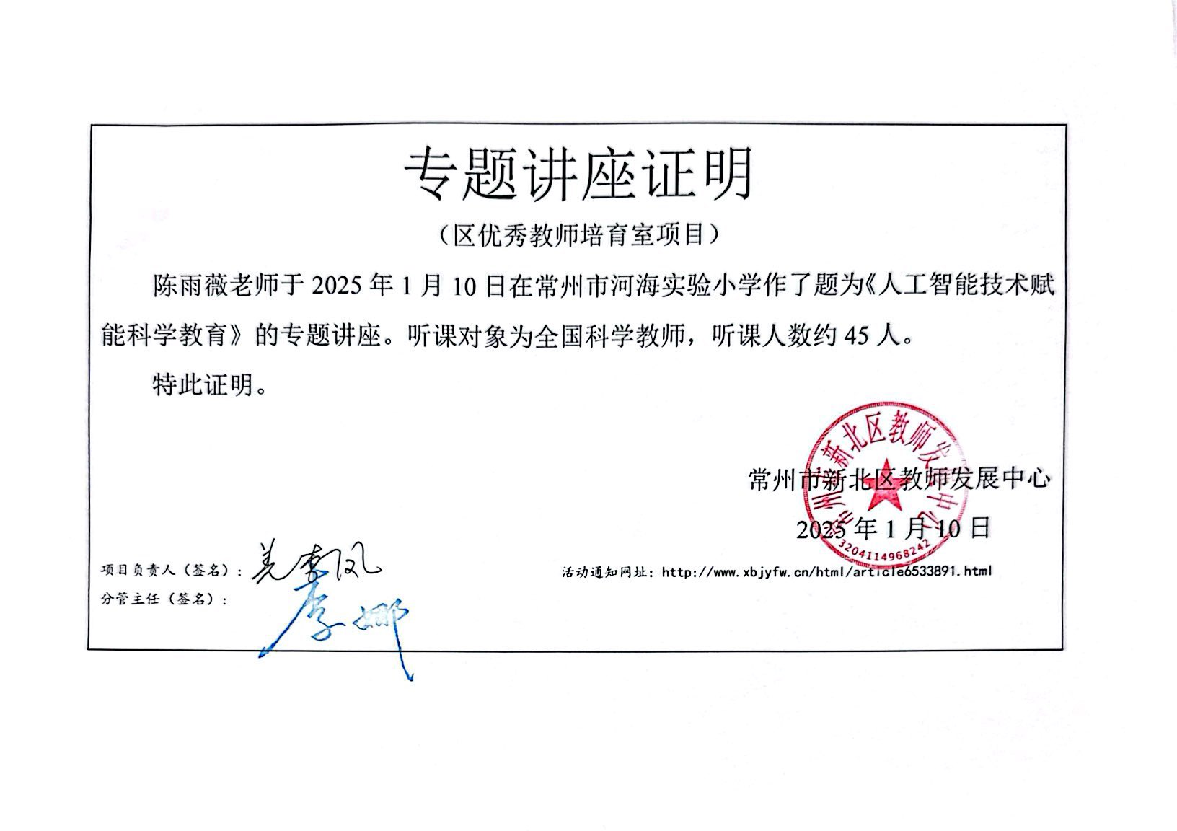
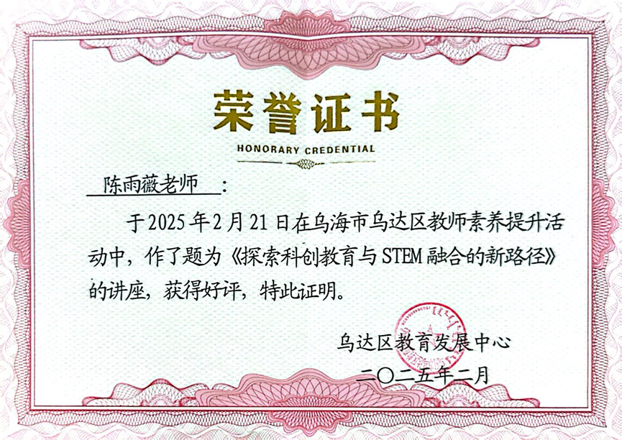

活动照片

